厦门大学2013-2014学年第二学期
《多元微积分学》（理工A类）期中试卷
一、（6分）求初值问题 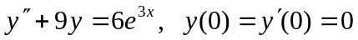的解.
二、（6分）已知二阶齐次线性方程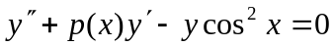有两个互为倒数的特解，求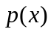及此方程的通解.
三、（6分）设函数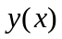满足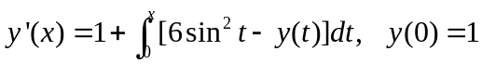，求.
四、（6分）求曲线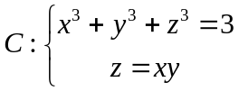在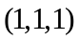处的法平面.
五、（6分）求过直线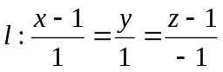且垂直于平面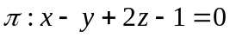的平面方程.
六、（6分）求直线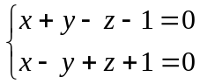在平面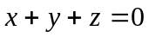上的投影直线方程.
七、（6分）求过点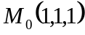，与平面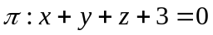平行，且与直线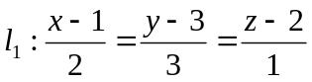相交的直线的方程.
八、计算（8分，每小题4分）
（1）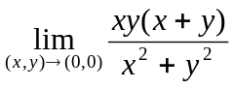； （2）设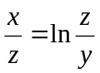，求.
九、（6分）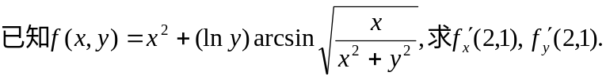
十、（6分）试讨论函数
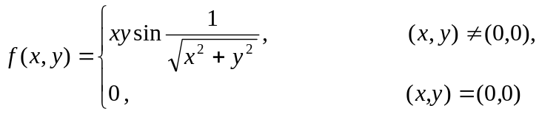
在处的连续性、可偏导性、可微性.
十一、（6分）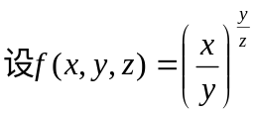，试证明: 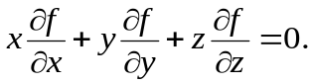
十二、(6分) 求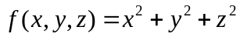在球面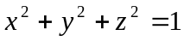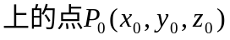处沿外法线方向的方向导数.
十三、计算下面二重积分（8分，每小题4分）
（1）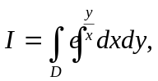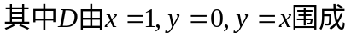；
（2）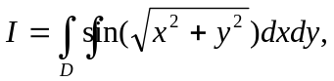其中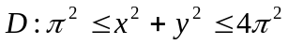.
十四、（6分）计算二重积分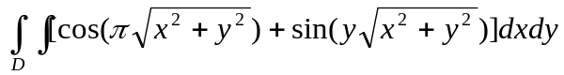,其中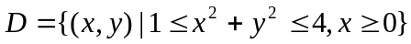.
十五、（6分）交换二重积分的次序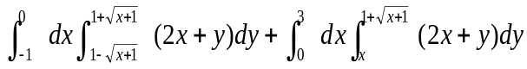，并求其值.
十六、（6分）求曲线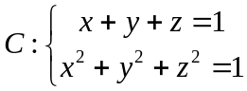上到平面距离最近的点。

